1. La plaque signalétique (lecture et décodage).

C'est la plaque qui permet d'indiquer les principales caractéristiques et branchements du transformateur, plus particulièrement : les valeurs assignées de la puissance, des tensions primaires et secondaires, la fréquence d'emploi, les courants primaire et secondaire et le couplage des enroulements, la tension de court-circuit en %.

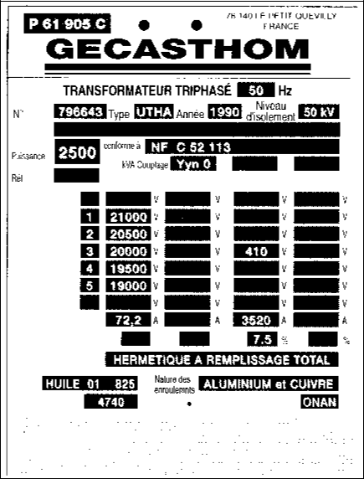
L'indication de couplage des enroulements permet d'effectuer le branchement en cas de mise en parallèle de plusieurs transformateurs.

- Symbolisation.
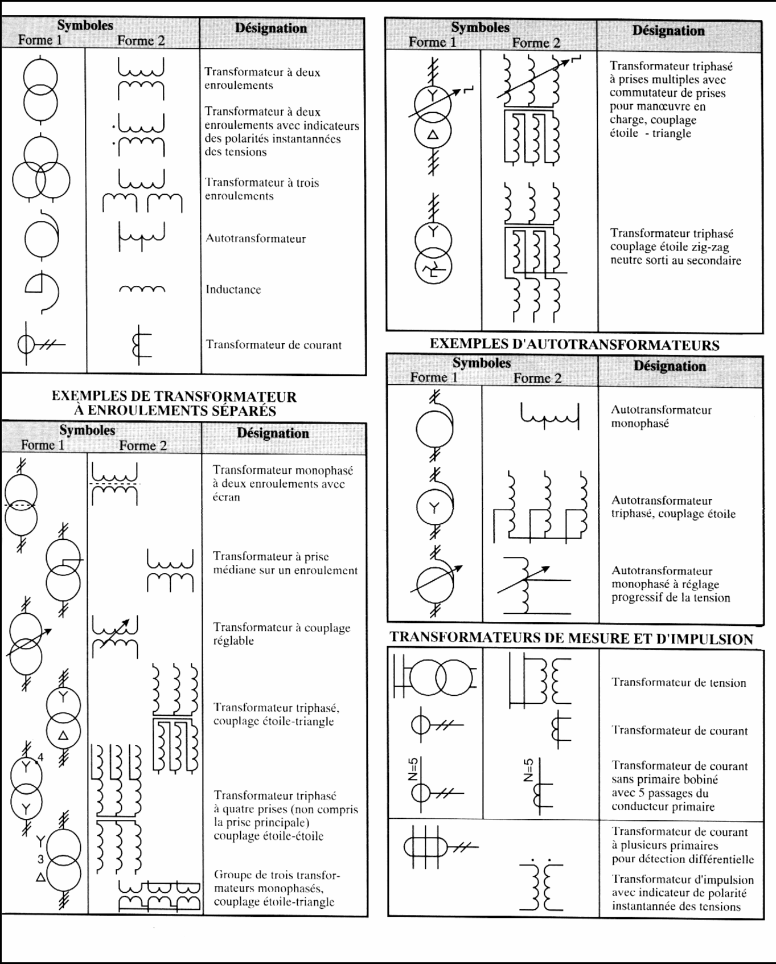

3. Classification des transformateurs

Petits transformateurs

Ils ont des puissances de moins de 1Kva en général en monophasé.
Transformateurs spécialisés

Ils ont des puissances de 1 à 25 kVA soit en monophasé soit en triphasé.
Transformateurs de distribution

Les transformateurs sur poteaux de 25-50-100 kVA.
Les transformateurs dans des postes de distribution 100 à 2 000 kVA.
Transformateurs pour le transport et l'interconnexion Ils ont des puissances de 2 000 kVA à 1350 MVA.
Transformateurs spéciaux

Ce sont les transformateurs pour les postes de soudure à l'arc, les fours à induction, les transformateurs de mesure etc…

